ASODUR-V360W, 1001, 30kg 30 kg, Set (2K) 1.000

SCHOMBURG

Eigenschaften

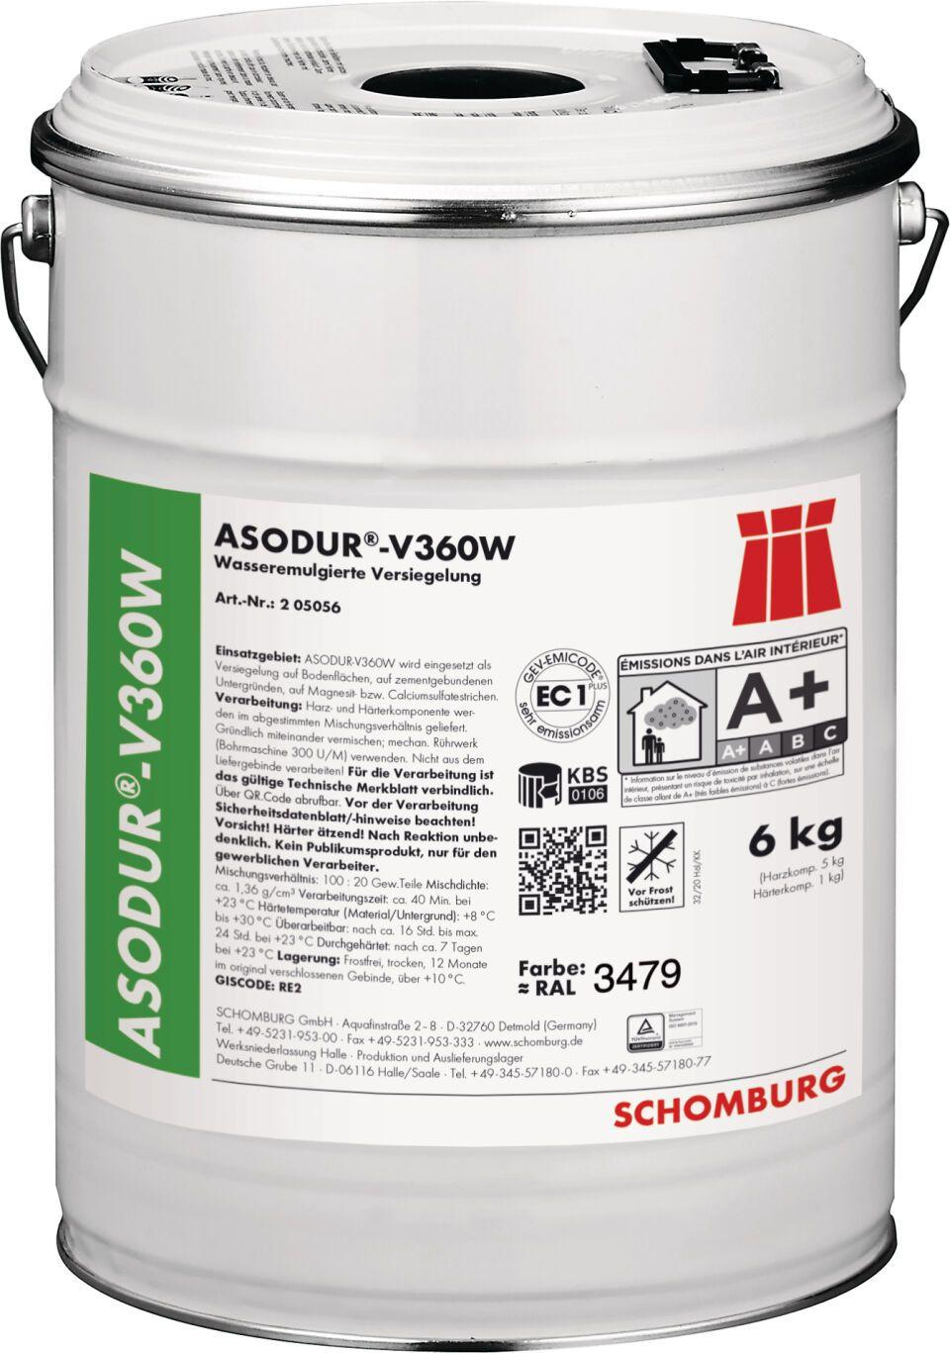

GTIN:

4035854040083

HAN:

205056221

Bindemittelbasis

Reaktionsharz

Farbton

beige

Werkstoff

Epoxidharz

Diffusionsverhalten

diffusionsfähig

Lösemittelhaltigkeit / Wasserverdünnbarkeit

lösemittelfrei